УПРАВЛЕНИЕ ФЕДЕРАЛЬНОЙ СЛУЖБЫ ГОСУДАРСТВЕННОЙ РЕГИСТРАЦИИ,
КАДАСТРА И КАРТОГРАФИИ (РОСРЕЕСТР) ПО ЧЕЛЯБИНСКОЙ ОБЛАСТИ
454048 г.Челябинск, ул.Елькина, 85

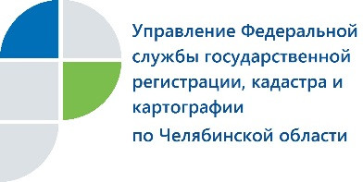

08.12.2017
Управление Росреестра будет отвечать на письма в соответствии с новым законом

Управление Федеральной службы государственной регистрации, кадастра и картографии по Челябинской области информирует об изменениях в работе с обращениями граждан.
С 8 декабря 2017 года Управление Росреестра по Челябинской области в работе с письмами своих заявителей будет руководствоваться новыми требованиями в связи с тем, что с этой даты вступает в силу Федеральный закон от 27 ноября 2017 г. № 355-ФЗ «О внесении изменений в Федеральный закон «О порядке рассмотрения обращений граждан Российской Федерации».
Так, изменения коснулись обращений, направляемых в госорганы по электронной почте. Если ранее допускалось к такому обращению прилагать документы в бумажном формате, то теперь можно только в электронном виде. Также ранее имелась возможность ответить на письменное обращение в электронной форме и наоборот. Теперь в соответствии с новым законом на бумажное письмо будет направляться ответ тоже на бумаге, на электронное – только в электронном виде.
Кроме того, новым законом установлено следующее. Если поступившее обращение содержит предложение, заявление или жалобу, которые затрагивают интересы неопределенного круга лиц, ответ на него может быть размещен на официальном сайте соответствующего госоргана. В этом случае гражданину в течение семи дней сообщается электронный адрес сайта, на котором размещен ответ.
Если текст письменного обращения не позволяет определить суть предложения, заявления или жалобы, ответ на него не дается, оно не подлежит направлению на рассмотрение, о чем в течение семи дней со дня регистрации обращения сообщается автору данного письма.
Пресс-служба Управления Росреестра
по Челябинской области
тел. 8 (351) 210-38-36,
E-m: pressafrs74@chel.surnet.ru

